**Pozvánka**

**na ustavující zasedání nově zvoleného zastupitelstva obce Neveklovice**

číslo jednací: 25/2022

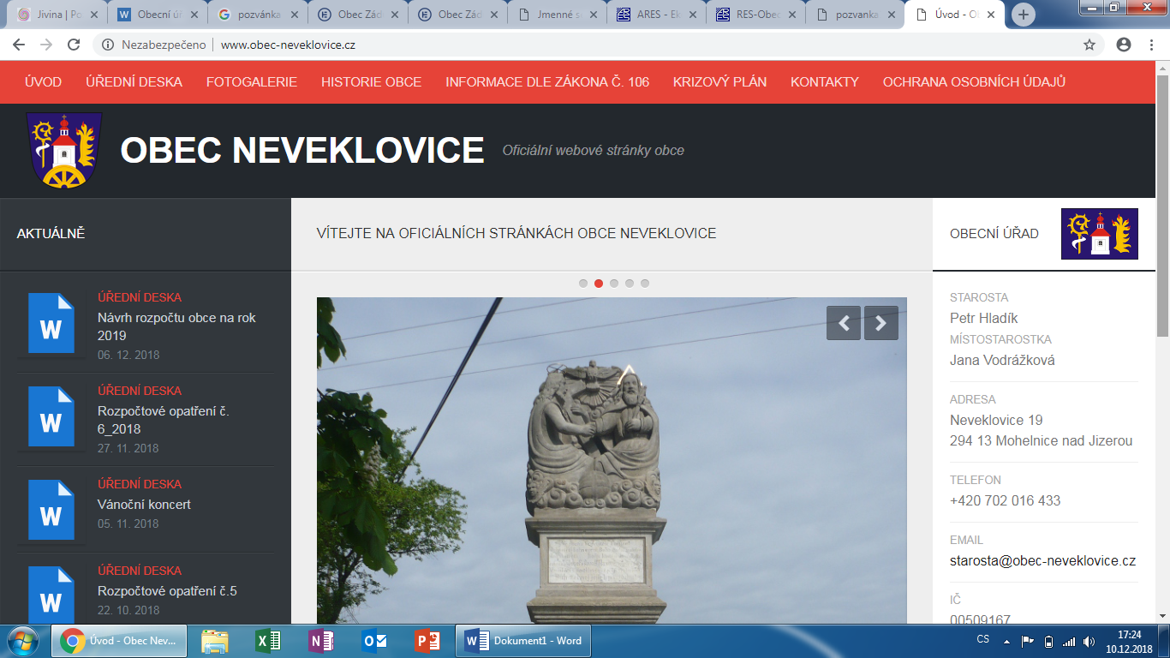

*Dovoluji si pozvat zastupitele a občany na zasedání obce Neveklovice na volební období 2022-2026, které se koná:*

***v budově obecního úřadu v Neveklovicích, č.p. 19***

***ve neděli dne 23.10.2022 od 15:00 hodin***

*Pro toto jednání zastupitelstva navrhuji tento program:*

**Program:** 1. Zahájení

2. Volba ověřovatelů zápisu

3. Složení slibu členy zastupitelstva obce

4. Schválení programu

5. Volba starosty obce a místostarosty

6. Zřízení finančního výboru a kontrolního výboru

7. Rozhodnutí o odměnách za výkon funkcí neuvolněných členů zastupitelstva obce a dalších osob

8. RO č. 7/2022

9. Oprava silnice „náves“ Neveklovice

10. Zastropení ceny dřeva pro občany obce Neveklovice

11. Diskuze, různé

12. Závěr

*V Neveklovicích dne 14.10.2022* …………………………………………

*Jan Růta – dosavadní starosta obce*

*Vyvěšeno:14.10.2022*

*Sejmuto: 23.10.2022*